**Questionario di autovalutazione**

Come individuare i comportamenti specifici che possono facilitare un successo lavorativo.

**Usando il punteggio indicato, stabilite quanto siano vere le seguenti affermazioni per quanto vi riguarda. Siate più oneste possibile, tenendo presente ciò che fate e pensate nella maggior parte delle situazioni.**

* **1 = raramente vero**
* **2 = a volte vero**
* **3 = quasi sempre vero**

1. Non ho problemi a fare uno strappo alla regola se in questo modo posso ottenere un risultato.

2. Non mi interessa se non piaccio a qualcuno nonostante i miei sforzi per instaurare un rapporto con lui.

3. Mi pongo degli obiettivi realistici riguardo a quello che ragionevolmente posso fare in un giorno.

4. Posso dire in meno di trenta secondi in che modo produco valore per la mia azienda.

5. Quando comunico un messaggio serio, non uso il sorriso per attenuarlo.

6. Esprimo la mia opinione in modo diretto, non sotto forma di interrogativo.

7. Capisco quando vogliono smontarmi e faccio in modo che si sappia che non mi piace.

8. Non accetto colpe o responsabilità per sbagli commessi da altri.

9. Non sono una che si scusa per errori che non arrecano grandi danni.

10. Quando mi viene data una scadenza irragionevole, prendo accordi per averne una più realistica.

11. Se qualcuno trascura di riconoscere un compito che ho eseguito eccezionalmente bene, lo faccio notare io stessa.

12. Quando mi siedo al tavolo delle riunioni, appoggio i gomiti sul piano e mi piego in avanti.

13. Il silenzio non mi mette a disagio.

14. Mi ritengo abile altrettanto quanto gli altri.

15. Sostengo ciò in cui credo, anche se so che la cosa può non far piacere o mettere a disagio qualcuno.

16. Al lavoro, tendo a non dare troppe informazioni sul mio conto.

17. Studio nei minimi dettagli come affrontare un compito, prima di buttarmici a capofitto.

18. Cerco attivamente di ottenere nuovi incarichi che amplino le mie competenze.

19. Ho scelto un trucco adatto alla mia età e alla mia posizione.

20. I miei messaggi verbali sono decisi e concisi.

21. Se alle riunioni mi si chiede di prendere appunti, dopo aver accettato una o due volte rifiuto con tatto.

22. Non mi sento in colpa quando le mie priorità mi rendono impossibile fare un favore a qualcuno.

23. Non la prendo come una questione personale se qualcuno si offende per una cosa che ho detto.

24. Chiedo favori alle persone che ho aiutato o a cui ho prestato particolare attenzione.

25. Mi faccio avanti per ottenere incarichi che mettano in luce le mie capacità.

26. Mi curo di indossare accessori in linea con il mio abbigliamento.

27. Il mio tono di voce è forte e chiaro.

28. Se qualcuno mi tratta in modo inappropriato, faccio in modo che sappia cosa ne penso.

29. Ogni giorno trascorro un po’ di tempo a chiacchierare con i colleghi.

30. Non ho problemi a chiedere un aumento se penso di meritarmelo.

31. Indipendentemente da quanto sono occupata, partecipo alle riunioni in cui so di poter dimostrare quanto sono brava.

32. Chiedo un feedback agli altri almeno un mese si e uno no.

33. Mi vesto per il lavoro che voglio, non per quello che ho.

34. Non uso espressioni come “tipo, circa, più o meno” e simili.

35. Alle riunioni sono tra i primi a prendere parola.

36. Se quello che qualcuno dice non mi convince del tutto, cerco di approfondire facendo domande per capire se sta mentendo.

37. La mia stretta di mano è energica, per trasmettere il messaggio che sono una persona da prendere sul serio.

38. Non disdico impegni personali, presi precedentemente, a causa del lavoro.

39. Se qualcuno ripete un’idea che avevo già espresso io, faccio notare con tatto che era un’idea mia.

40. Non mi metto il rossetto né mi pettino in pubblico.

41. Parlo lentamente, prendendomi tutto il tempo necessario per esprimermi in modo esauriente.

42. Mi so difendere bene.

43. Non chiedo il permesso di spendere i soldi dell’azienda se so che si tratta di spese opportune.

44. Il mio posto di lavoro è ordinato e ben organizzato.

45. Non permetto che gli altri mi facciano perdere tempo al lavoro.

46. Quando qualcuno si congratula con me per un lavoro ben svolto, faccio in modo che il mio superiore lo sappia.

47. Guardo la gente dritta negli occhi fin dal primo incontro.

48. So cosa significa ROI.

49. So di essere brava nel mio lavoro.

* 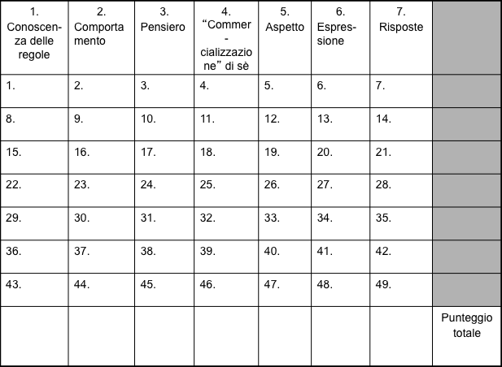

**INTERPRETAZIONE**

* Cerchiate i due punteggi più alti dell’ultima riga
* Sono le due aree in cui vi sentite più sicure e competenti, quelle in cui siete a vostro agio ad assumere atteggiamenti che possono contribuire al successo. Sono i vostri punti di forza, quelli che vi aiuteranno a realizzare i vostri obiettivi professionali, quindi non rinunciateci nemmeno quando gli altri cercano di minimizzarli.
* Cerchiate i due punteggi più bassi dell’ultima riga
* Sono le due aree in cui avete più difficoltà a liberarvi dagli stereotipi femminili. Queste sono le aree in cui potrete costruire i vostri obiettivi professionali
* **Il vostro punteggio totale è:**
* **da 49 a 87** Siete state ben inserite nel tessuto sociale e ciò probabilmente non vi sta aiutando a raggiungere i vostri obiettivi. Prestate massima attenzione alle domande a cui vi siete attribuite un punto solo. L’auto sabotaggio della carriera è pericolosamente vicino.
* **da 88 a 127** Una piccola messa a punto non guasta. Concentratevi sui settori in cui avete ancora difficoltà a non assumere atteggiamenti stereotipati. Scoprirete che piccoli cambiamenti portano grandi vantaggi.
* **da 128 a 149** Siete bravissime a fare il contrario di quello che vi è stato insegnato nell’adolescenza e che potrebbe rovinarvi la carriera. Continuate così, senza dubbio il vostro atteggiamento continuerà a esservi utile.